

12月は、クリスマスの準備に日々が過ぎました。
部屋の飾りつけ、クリスマスカード、２５日当日の出し物の練習、クッキーを焼く事等、放課後の短い時間でしたが、充実した放課後でした。
おやつ作りもクレープ作りや焼きそば、ホットケーキ等品数も増えてきました。
折り紙や糸掛け等も自由にできるようになってきて、できることが増えてくるのはうれしいことです。
クリスマスプレゼントの、ドンジャラや人生ゲーム、ミッケ（南広）ドンジャラ、ミッケ、（広）のボードゲームやカードゲームで遊び始めています。
放課後はとても短いですが、（特に広は帰って来るのが遅いので）
短い夕方の中で、少しぐらい暗くなっても外遊びを楽しむ子ども達、
「遊び」は子どもにとって成長の栄養です。学童ならではの楽しみ方をしてきました。１．２.３月ももっと楽しみたいです。

12月の子どもたちの様子
2026年1月おたより

あけましておめでとうございます。
２０２６年の幕開けです。
今年は午年！子ども達が大きく飛躍する年になりますように！！学童クラブポッポも、新しい幕開けの年になるように頑張ります。
保護者のみなさん、子ども達が健全に育てられるのは、大人の環境が良い関係なのが一番！宜しくお願いします。
１月～３月まで時間の流れはとても速いです。冬休み春休みとこの期間の中に２回も長期休みがあります。楽しいことを沢山経験したいと思います。保護者のみなさんもご協力ください。



ｃ行事予定
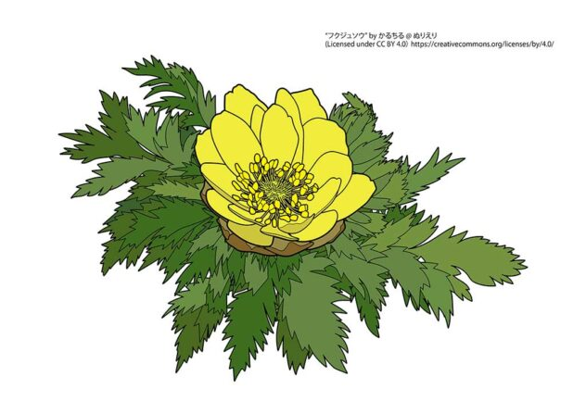冬至（１２月２２日）が過ぎ、昼間の時間が伸びて子ども達は遊びやすい時間は増えました。ただ、大寒が控えている１月、寒さに気をつけ、手洗い、うがいなどを励行して、風邪をひかない、伝染病にかからないようにしたいものです。しっかり栄養をつけて乗り切りましょう。

１月２５日（日）の綱引き大会
の中止のお詫び
綱引き大会について、先月のおたよりにも参加の要請をしていたのに、申し訳ありません。
１月２４．２５日研修が入ってしまいました。
今回は一泊２日の研修のため、「綱引き大会」を中止にさせていただきます。何度も行事予定の変更申し訳ありません。
３月１日（日）行事予定
運動会、つなひきをまとめて行います。
少し先ですが、今から予定してください。習い事などもあると思いますが、できるだけ都合をつけてくださればうれしいです。
景品がそのまま残っています。みんなで楽しみましょう、みんなで仲良くなりましょう！！
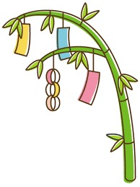

１月７月は「七草がゆ」です。おやつにおかゆは食べにくいですが、行事食なので作りたいと思います。 春の七草、知恵袋としてお伝えしますね。
春の七草・・セリ、なずな（ぺんぺん草）、ごぎょう（ハハコグサ）、ハコベラ（ハコベ）、すずしろ（大根）、スズナ（カブ）、ほとけの座（ピンクの花をつけている野草）
花を見てわかるかな。春の七草を見つけて、七草に入れたいものですね。（お店で買います）
７草粥を食べて、無常息災を願い、みんなで食べます！おいしく炊く努力をしますね。
ナズナ

行事予定

２１日（水）リサイクル
２３日（金）お楽しみ会
２８日（水）避難訓練

